# 

# Tecacahuaco

## CCIEH: HGOATL010

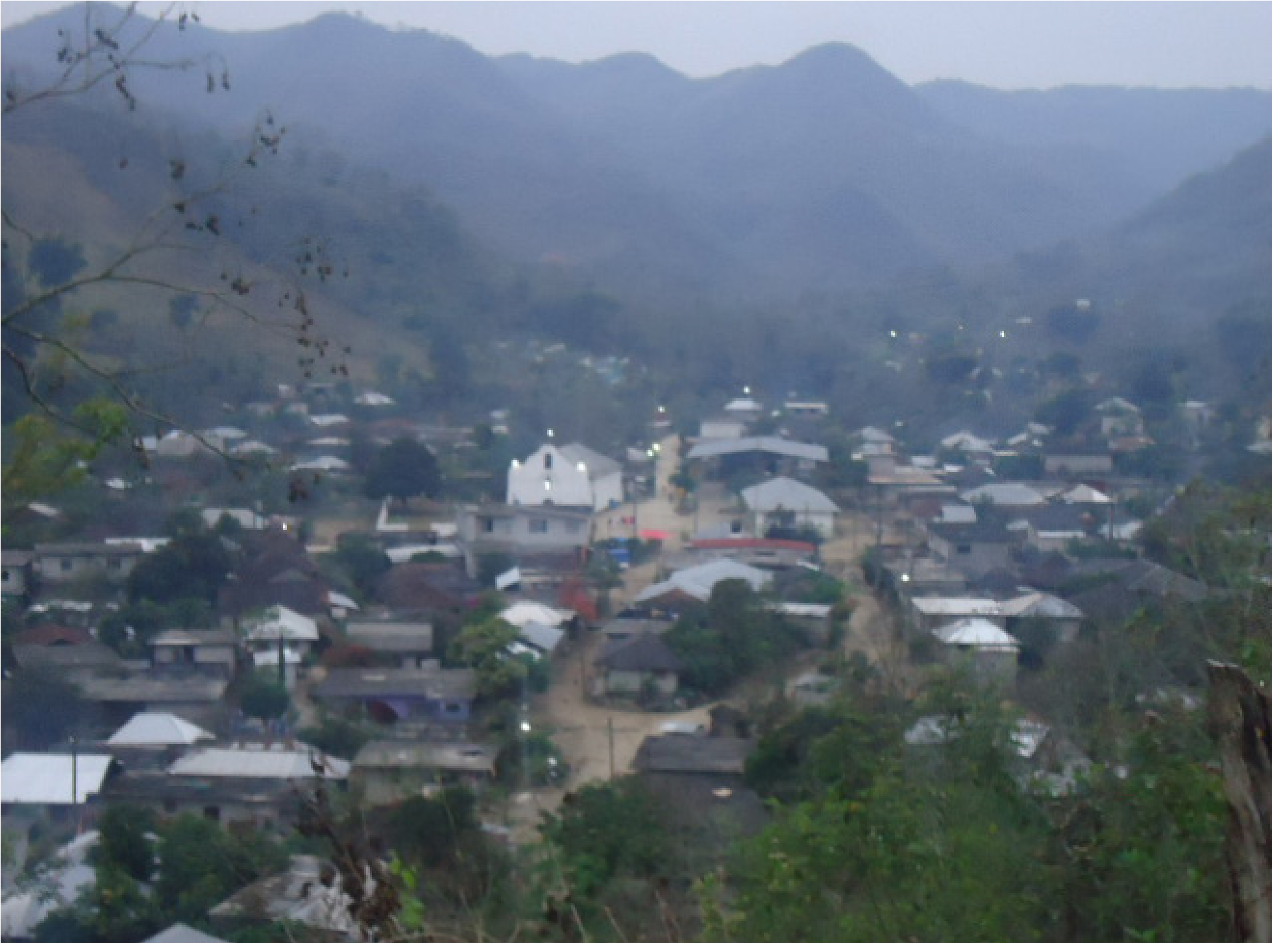

Tecacahuaco: 130110032

**DICTAMEN**

Después de analizar la información proveniente del instrumento de levantamiento de información aplicado (cédula) en las localidades seleccionadas (por haber cumplido los requisitos de contar con más de cien habitantes y que mantuvieran un índice superior a la media nacional de hablantes de lenguas indígenas) y de la ponderación de las variables que se consideraron en la metodología de este estudio, el equipo académico de este proyecto considera que la comunidad de **Tecacahuaco**, del Municipio de Atlapexco, con clave INEGI **130110032**, reúne las estructuras sociales y culturales para ser considerada como **INDÍGENA** y ser incluida en el **Catálogo de Comunidades Indígenas del Estado de Hidalgo** con la clave **HGOATL010**.

**Tecacahuaco** mantiene una vida social articulada por sus autoridades, electas durante la Asamblea General por el lapso de un año; a dicha asamblea son convocadas las autoridades internas. Asimismo conservan distintos comités que tienen entre sus funciones el trabajo colectivo y de beneficio común.

El 92 por ciento de Hablantes de Lengua Indígena constituye un elemento identitario no sólo en sí mismo, sino que trasciende como tal justamente por la importancia que ha mantenido la preservación de la lengua a lo largo de los años.

Sobre las prácticas culturales, se observa que las Fiestas Tradicionales tienen bastante fuerza y un carácter unificador, pues gran parte de la población mantiene arraigado su credo religioso, motivo por el cual son participantes activos en las festividades. Se constató la existencia de ceremonias y ritos agrícolas que en conjunto constituyen el acontecer habitual del colectivo, del que las principales representaciones culturales son la música, sus danzas, vestimenta, artesanías y las creencias generalizadas que mantienen los habitantes.

La impartición de justicia a través de “usos y costumbres” es posible caracterizarla como eficaz, en tanto se mantiene la organización social, orden y convivencia pacífica.

La apertura del centro de salud ha figurado como una de las consecuencias del abandono de la medicina tradicional para curar los males que aquejan a la población; de hecho los habitantes ya no presentan con recurrencia “enfermedades culturales”; sin embargo, las parteras son hasta estos días personas a las que se les delega la atención en el parto, servicio que posiblemente no se descartó por lo complicado que resulta el acceso a instituciones de salud.

# Tecacahuaco, Atlapexco

**Resumen**

|  |  |
| --- | --- |
| Clave CCIEH | HGOATL010 |
| Clave INEGI: | 130110032 |

|  |  |  |
| --- | --- | --- |
|  | MINIMO REQUERIDO | TOTAL OBTENIDO |
| **PRIORIDAD Y CATEGORÍA** |
| 1- Hablantes de lengua indígena * | **6.5%** | **92.0%** |
| 2- Territorio | **30.0%** | **100.0%** |
| 3- Autoridad tradicional | **10.0%** | **70.0%** |
| 4- Asamblea comunitaria | **100.0%** | **100.0%** |
| 5- Comités internos tradicional | **25.0%** | **100.0%** |
| 6- Autoadscripción | **100.0%** | **100.0%** |
| 7- Usos y Costumbres para resolver sus conflictos | **20.0%** | **100.0%** |
| 8- Trabajo comunitario | **100.0%** | **100.0%** |
| 9- Medicina Tradicional | **25.0%** | **40.0%** |
| 10- Parteras tradicionales | **100.0%** | **100.0%** |
| 11- Médicos tradicionales | **25.0%** | **75.0%** |
| 12- Fiestas del pueblo: Patronal, santos, carnaval, agrícola o climática | **25.0%** | **100.0%** |
| 13- Relación del ciclo económico con ceremonias | **100.0%** | **100.0%** |
| 14- Lugares sagrados (cerros, cuevas, piedras…) | **25.0%** | **0.0%** |
| 15- Música (tradicional, costumbre | **100.0%** | **100.0%** |
| 16- Danza | **100.0%** | **100.0%** |
| 17- Leyendas y creencias | **25.0%** | **100.0%** |
| 18- Vestimenta tradicional | **100.0%** | **100.0%** |
| 19- Artesanías | **25.0%** | **50.0%** |
| 20- Origen | **10.0%** | **100.0%** |
| 21- Reglamentos y/o acuerdos | **100.0%** | **100.0%** |
| 22- Patrimonio comunitario | **25.0%** | **50.0%** |

*% de PHLI Nacional (INEGI, 2010)

Elaboración: Universidad Autónoma del Estado de Hidalgo con datos del Catálogo de Comunidades Indígenas del Estado de Hidalgo

Agosto de 2013

# Tecacahuaco, Atlapexco

|  |  |
| --- | --- |
| Clave CCIEH | HGOATL010 |
| Clave INEGI: | 130110032 |

|  |  |  |  |
| --- | --- | --- | --- |
| PRIORIDAD Y CATEGORÍA | ELEMENTOS CULTURALES | PARCIAL OBTENIDO | TOTAL OBTENIDO |
| 1- Hablantes de lengua indígena * | % HLI INEGI | 92% | 92.0% |
| 2- Territorio | Asentamiento y pertenencia a región geocultural (30%) | 30% | 100.0% |
| Panteón-cementerio (15%) | 15% |
| Fuente de agua (10%) | 10% |
| Siembra o potrero (10%) | 10% |
| Lugar de culto (15%) | 15% |
| Delegación (10%) | 10% |
| Espacios comunes (10%) | 10% |
| 3- Autoridad tradicional | Consejo (40%) | 0% | 70.0% |
| Mayordomo (30%) | 30% |
| Delegado (10%) + (10%) si lo denominan en lengua indígena, total (20%) | 30% |
| Auxiliares (10%) | 10% |
| 4- Asamblea comunitaria | Si (100%) No (0%) | 100% | 100.0% |
| 5- Comités internos tradicional | Comité A (25%) | 25% | 100.0% |
| Comité B (25%) | 25% |
| Comité C (25%) | 25% |
| Comité D (25%) | 25% |
| 6- Autoadscripción | Si (100%) No (0%) | 100% | 100.0% |
| 7- Usos y Costumbres para resolver sus conflictos | Resolución de faltas y delitos al interior (40%) | 40% | 100.0% |
| Autoridad comunitaria que resuelve (40%) | 40% |
| Espacio reclusión (20%) | 40% |
| 8- Trabajo comunitario | Si (100%) No (0%) | 100% | 100.0% |
| 9- Medicina Tradicional | Enfermedad cultural A (25%) | 10% | 40.0% |
| Enfermedad cultural B (25%) | 10% |
| Enfermedad cultural C (25%) | 10% |
| Enfermedad cultural D (25%) | 10% |
| 10- Parteras tradicionales | Si (100%) No (0%) | 100% | 100.0% |
| 11- Médicos tradicionales | Médico tradicional A (25%) | 25% | 75.0% |
| Médico tradicional B (25%) | 25% |
| Médico tradicional C (25%) | 25% |
| Médico tradicional D (25%) | 0% |
| 12- Fiestas del pueblo: Patronal, santos, carnaval, agrícola o climática | Fiesta A (25%) | 25% | 100.0% |
| Fiesta B (25%) | 25% |
| Fiesta C (25%) | 25% |
| Fiesta D (25%) | 25% |
| 13- Relación del ciclo económico con ceremonias | Si (100%) No (0%) | 100% | 100.0% |
| 14- Lugares sagrados (cerros, cuevas, piedras…) | Lugar sagrado A (25%) | 0% | 0.0% |
| Lugar sagrado B (25%) | 0% |
| Lugar sagrado C (25%) | 0% |
| Lugar sagrado D (25%) | 0% |
| 15- Música (tradicional, costumbre | Si (100%) No (0%) | 100% | 100.0% |
| 16- Danza | Si (100%) No (0%) | 100% | 100.0% |
| 17- Leyendas y creencias | Leyenda o creencia A (25%) | 25% | 100.0% |
| Leyenda o creencia A (25%) | 25% |
| Leyenda o creencia A (25%) | 25% |
| Leyenda o creencia A (25%) | 25% |
| 18- Vestimenta tradicional | Si (100%) No (0%) | 100% | 100.0% |
| 19- Artesanías | Artesanía A (25%) | 25% | 50.0% |
| Artesanía B (25%) | 25% |
| Artesanía C (25%) | 0% |
| Artesanía D (25%) | 0% |
| 20- Origen | Por cada año (0.5%) máximo 50% | 50% | 100.0% |
| Mito fundacional (25%) | 25% |
| Hecho colectivo A (5%) | 5% |
| Hecho colectivo B (5%) | 5% |
| Hecho colectivo C (5%) | 5% |
| Hecho colectivo D (5%) | 5% |
| Hecho colectivo E (5%) | 5% |
| 21- Reglamentos y/o acuerdos | Si (100%) No (0%) | 100% | 100.0% |
| 22- Patrimonio comunitario | Patrimonio A (25%) | 25% | 50.0% |
| Patrimonio B (25%) | 25% |
| Patrimonio C (25%) | 0% |
| Patrimonio D (25%) | 0% |

*% de PHLI Nacional (INEGI, 2010)

# Tecacahuaco, Atlapexco

**Clave INEGI: 130110032**

**Clave CCIEH: HGOATL010**

**0**

**%**

**20**

**%**

**40**

**%**

**%**

**60**

**80**

**%**

**100**

**%**

1- Hablantes de lengua indígena *

2- Territorio

3- Autoridad tradicional

4- Asamblea comunitaria

5- Comités internos tradicional

6- Autoadscripción

7- Usos y Costumbres para resolver sus conflictos

8- Trabajo comunitario

9- Medicina Tradicional

10-

Parteras tradicionales

Médicos tradicionales

11-

12-

Fiestas del pueblo: Patronal, santos, carnaval,

agrícola o climática

13-

Relación del ciclo económico con ceremonias

14-

Lugares sagrados (cerros, cuevas, piedras…)

15-

Música (tradicional, costumbre

16-

Danza

17-

Leyendas y creencias

18-

Vestimenta tradicional

19-

Artesanías

20-

Origen

21-

Reglamentos y/o acuerdos

22-

Patrimonio comunitario

OBTENIDO REQUERIDO

*% de PHLI Nacional (INEGI, 2010)

Elaboración: Universidad Autónoma del Estado de Hidalgo con datos del Catálogo de Comunidades Indígenas del Estado de Hidalgo

Agosto de 2013